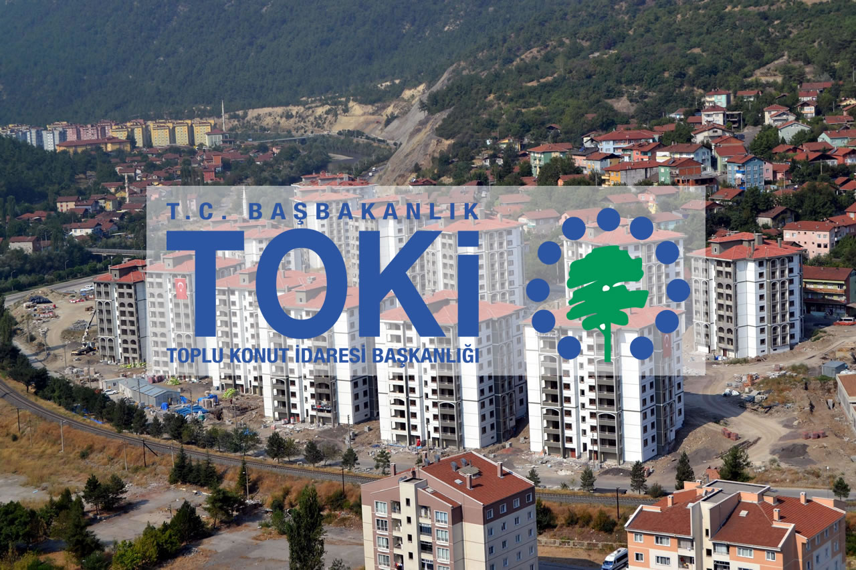

TOKİ Başkanlığından Duyuru
Karabük Merkez Soğuksu Mahallesi Kentsel Dönüşüm ve Gelişim 1. Etap Projesi kapsamında, hak sahipleri dışından satışa sunulmuş olan 167 adet konut için 07 Aralık 2017 Perşembe günü kura çekilişi yapılacaktır.
Başvuru işlemlerini yapan vatandaşlarımız için gerçekleşecek konut kura çekimi Kent Meydanında bulunan Konferans ve Nikah Salonunda saat 14.30'da gerçekleştirilecektir.

